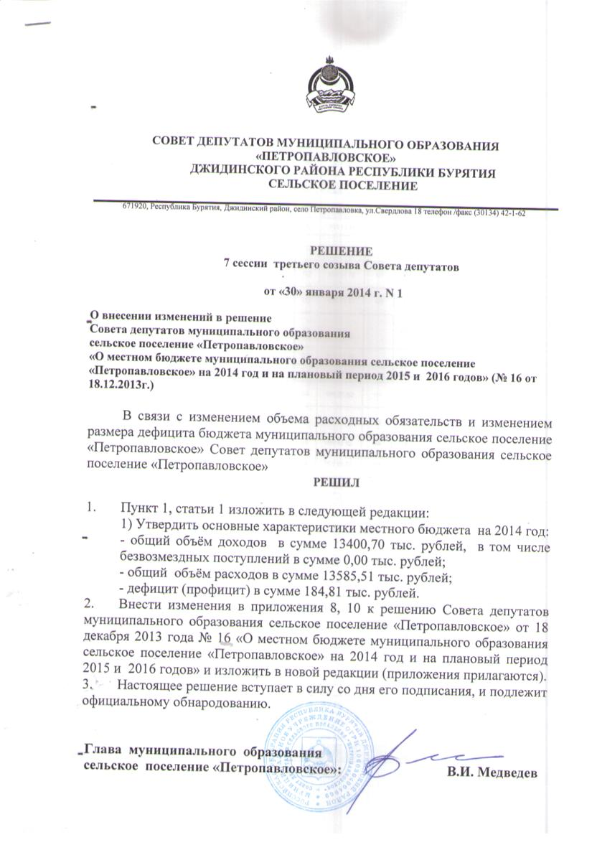

 |  |  |  |  |  |  | Приложение 8
 |  |  |  |  |  |  | к Решению Совета депутатов
 |  |  |  |  |  |  | МО сельское поселение «Петропавловское»
 |  |  |  |  |  |  | «О бюджете муниципального образования сельское поселение
 |  |  |  |  |  |  | «Петропавловское» на 2014 год и на плановый период 2015 и 2016 годов»
 |  |  |  |  |  |  | от 30 января 2014 года № 1
Ведомственная структура расходов местного бюджета на 2014 год
 |  |  |  |  |  |  | (тыс. рублей)
№ п/п | Наименование | ГРБС | Раздел | Подраздел | Целевая статья | Вид расхода | Сумма
1 | Администрация сельского (городского) поселения "Наименование" | 884 |  |  |  |  | 13565,510
1 | ОБЩЕГОСУДАРСТВЕННЫЕ ВОПРОСЫ | 884 | 01 |  |  |  | 8339,597
1 | Функционирование высшего должностного лица субьекта Российской Федерации и органа местного самоуправления | 884 | 01 | 02 |  |  | 845,962
1 | Руководство и управление в сфере установленных функций органов местного самоуправления | 884 | 01 | 02 | 999 81 00 |  | 835,962
1 | Расходы на обеспечение функционирования высшего должностного лица муниципального образования | 884 | 01 | 02 | 999 81 01 |  | 835,962
1 | Фонд оплаты труда государственных (муниципальных) органов и взносы по обязательному социальному страхованию | 884 | 01 | 02 | 999 81 01 | 121 | 835,962
1 | Иные выплаты персоналу государственных (муниципальных) органов, за исключением фонда оплаты труда | 884 | 01 | 02 | 999 81 01 | 122 | 10,000
1 | Функционирование Правительства Российской Федерации, высших исполнительных органов государственной власти субъектов Российской Федерации, местных администраций | 884 | 01 | 04 |  |  | 2628,056
1 | Руководство и управление в сфере установленных функций органов местного самоуправления | 884 | 01 | 04 | 999 81 00 |  | 2628,056
1 | Расходы на обеспечение функций органов местного самоуправления | 884 | 01 | 04 | 999 81 02 |  | 2628,056
1 | Фонд оплаты труда государственных (муниципальных) органов и взносы по обязательному социальному страхованию | 884 | 01 | 04 | 999 81 02 | 121 | 1742,521
1 | Иные выплаты персоналу государственных (муниципальных) органов, за исключением фонда оплаты труда | 884 | 01 | 04 | 999 81 02 | 122 | 20,500
1 | Закупка товаров, работ, услуг в сфере информационно-коммуникационных технологий | 884 | 01 | 04 | 999 81 02 | 242 | 10,000
1 | Прочая закупка товаров, работ и услуг для обеспечения  государственных (муниципальных) нужд | 884 | 01 | 04 | 999 81 02 | 244 | 10,000
1 | Уплата налога на имущество организаций и земельного налога | 884 | 01 | 04 | 999 81 02 | 851 | 830,035
1 | Уплата прочих налогов, сборов и иных платежей | 884 | 01 | 04 | 999 81 02 | 852 | 15,000
1 | Обеспечение деятельности финансовых, налоговых и таможенных органов и органов финансового (финансово-бюджетного) надзора | 884 | 01 | 06 |  |  | 14,400
1 | Межбюджетные трансферты на осуществление части полномочий в части осуществления внешнего муниципального финансового контроля | 884 | 01 | 06 | 999 45 01 | 000 | 14,400
1 | Иные межбюджетные трансферты | 884 | 01 | 06 | 999 45 01 | 540 | 14,400
1 | Резервные фонды | 884 | 01 | 11 |  |  | 80,000
1 | Резервные фонды местной администрации | 884 | 01 | 11 | 999 86 00 | 000 | 80,000
1 | Резервный фонд финансирования непредвиденных расходов администрации | 884 | 01 | 11 | 999 86 01 | 000 | 80,000
1 | Резервные средства | 884 | 01 | 11 | 999 86 01 | 870 | 80,000
1 | Другие общегосударственные вопросы | 884 | 01 | 13 |  |  | 4771,179
1 | Межбюджетные трансферты на осуществление части полномочий по земельному контролю | 884 | 01 | 13 | 999 43 01 | 000 | 50,000
1 | Иные межбюджетные трансферты | 884 | 01 | 13 | 999 43 01 | 540 | 50,000
1 | Прочие мероприятия, связанные с выполнением обязательств органов местного самоуправления | 884 | 01 | 13 | 999 82 90 | 000 | 20,000
1 | Прочая закупка товаров, работ и услуг для обеспечения  государственных (муниципальных) нужд | 884 | 01 | 13 | 999 82 90 | 244 | 20,000
1 | Расходы на обеспечение деятельности (оплата услуг) муниципальных учреждений | 884 | 01 | 13 | 999 8300 | 000 | 4721,179
1 | Расходы на обеспечение деятельности (оплата услуг) учреждений хозяйственного обслуживания | 884 | 01 | 13 | 999 8359 | 000 | 4721,179
1 | Иные межбюджетные трансферты | 884 | 01 | 13 | 999 8359 | 540 | 4721,179
1 | НАЦИОНАЛЬНАЯ БЕЗОПАСНОСТЬ И ПРАВООХРАНИТЕЛЬНАЯ ДЕЯТЕЛЬНОСТЬ | 884 | 03 |  |  |  | 51,898
1 | Защита населения и территории от чрезвычайных ситуаций природного и техногенного характера, гражданская оборона | 884 | 03 | 09 |  | 000 | 51,898
1 | Межбюджетные трансферты бюджетам муниципальных образований из бюджетов сельских поселении на осуществление части полномочии по решению вопросов местного значения в соответсвии с заключенными соглашениями | 884 | 03 | 09 | 999 40 00 | 000 | 51,898
1 | Межбюджетные трансферты на осуществление части полномочий по ГО | 884 | 03 | 09 | 999 44 01 | 000 | 51,898
1 | Иные межбюджетные трансферты | 884 | 03 | 09 | 999 44 01 | 540 | 51,898
1 | НАЦИОНАЛЬНАЯ ЭКОНОМИКА | 884 | 04 |  |  |  | 4044,7
1 | Дорожное хозяйство (дорожные фонды) | 884 | 04 | 09 |  |  | 4044,7
1 | Содержание автомобильных дорог общего пользования местного значения | 884 | 04 | 09 | 999 8220 | - | 4044,7
1 | Прочая закупка товаров, работ и услуг для обеспечения  государственных (муниципальных) нужд | 884 | 04 | 09 | 999 8220 | 244 | 1000
1 | Бюджетные инвестиции в объекты капитального строительства государственной (муниципальной) собственности | 884 | 04 | 09 | 999 8220 | 414 | 3044,7
1 | ЖИЛИЩНО - КОММУНАЛЬНОЕ ХОЗЯЙСТВО | 884 | 05 |  |  |  | 264,982
1 | Другие вопросы в области жилищно-коммунального хозяйства | 884 | 05 | 05 |  |  | 264,982
1 | Осуществление мероприятий, связанных с владением, пользованием и распоряжением имуществом, находящимся в муниципальной собственности | 884 | 05 | 05 | 999 8210 | 000 | 114,982
1 | Прочая закупка товаров, работ и услуг для обеспечения  государственных (муниципальных) нужд | 884 | 05 | 05 | 999 8210 | 244 | 114,982
1 | Оценка недвижимости, признание прав и регулирование отношений по государственной собственности | 884 | 05 | 05 | 999 8211 | 000 | 150,000
1 | Закупка товаров, работ, услуг в сфере информационно-коммуникационных технологий | 884 | 05 | 05 | 999 8211 | 244 | 150,000
1 | КУЛЬТУРА, КИНЕМАТОГРАФИЯ | 884 | 08 |  |  |  | 519,384
1 | Культура | 884 | 08 | 01 |  |  | 519,384
1 | Межбюджетные трансферты бюджетам муниципальных образований из бюджетов сельских поселении на осуществление части полномочии по решению вопросов местного значения в соответсвии с заключенными соглашениями | 884 | 08 | 01 | 999 4000 | 000 | 519,384
1 | Межбюджетные трансферты на осуществление части полномочий по вопросам в области культуры | 884 | 08 | 01 | 999 4200 | 000 | 519,384
1 | Межбюджетные трансферты на осуществление полномочий по созданию условий для организации досуга и обеспечения жителей поселений услугами организаций культуры | 884 | 08 | 01 | 999 4201 | 000 | 280,030
1 | Иные межбюджетные трансферты | 884 | 08 | 01 | 999 4201 | 540 | 280,030
1 | Межбюджетные трансферты на осуществление полномочий по организации библиотечного обслуживания населения, комплектования, обеспечения сохранности библиотечных фондов библиотек поселений | 884 | 08 | 01 | 999 4202 | 000 | 239,354
1 | Иные межбюджетные трансферты | 884 | 08 | 01 | 999 4202 | 540 | 239,354
1 | СОЦИАЛЬНАЯ ПОЛИТИКА | 884 | 10 |  |  |  | 91,393
1 | Пенсионное обеспечение | 884 | 10 | 01 |  |  | 41,393
1 | Доплаты к пенсиям муниципальных служащих | 884 | 10 | 01 | 999 8501 |  | 41,393
1 | Иные выплаты населению | 884 | 10 | 01 | 999 8501 | 360 | 41,393
1 | Другие вопросы в области социальной политики | 884 | 10 | 06 |  |  | 50,000
1 | Расходы на реализацию мероприятий в области социальной политики | 884 | 10 | 06 | 999 8270 |  | 50,000
1 | Иные выплаты населению | 884 | 10 | 06 | 999 8270 | 360 | 50,000
1 | ФИЗИЧЕСКАЯ КУЛЬТУРА И СПОРТ | 884 | 11 |  |  |  | 253,556
1 | Физическая культура | 884 | 11 | 01 |  |  | 100,000
1 | Расходы на проведение мероприятий в области физической культуры и спорта | 884 | 11 | 01 | 999 8260 | 000 | 100,000
1 | Прочая закупка товаров, работ и услуг для обеспечения  государственных (муниципальных) нужд | 884 | 11 | 01 | 999 8260 | 244 | 100,000
1 | Массовый спорт | 884 | 11 | 02 |  |  | 153,556
1 | Расходы на содержание инструкторов по физической культуре и спорту | 884 | 11 | 02 | 999 8280 | 000 | 153,556
1 | Фонд оплаты труда государственных (муниципальных) органов и взносы по обязательному социальному страхованию | 884 | 11 | 02 | 999 8280 | 121 | 153,556
ВСЕГО РАСХОДОВ |  |  |  |  |  |  | 13565,510

 |  |  | Приложение 10
 |  |  | к Решению Совета депутатов
 |  |  | МО сельское поселение «Петропавловское»
 |  |  | «О бюджете муниципального образования сельское поселение
 |  |  | «Петропавловское» на 2014 год и на плановый период 2015 и 2016 годов»
 |  |  | от 30 января 2014 года № 1
Источники финансирования дефицита местного бюджета на 2014 год
 |  |  |  | (тыс. рублей)
Код |  | Наименование |  | сумма
000 01 05 00 00 00 0000 000 |  | Изменение остатков средств на счетах по учету средств бюджета |  | 184,81
000 01 05 00 00 00 0000 500 |  | Увеличение остатков средств бюджетов |  | -13400,70
000 01 05 02 01 10 0000 510 |  | Увеличение прочих остатков средств бюджетов поселений |  | -13400,70
000 01 05 00 00 00 0000 600 |  | Уменьшение остатков средств бюджетов |  | 13585,51
000 01 05 02 01 10 0000 610 |  | Уменьшение прочих остатков средств бюджетов поселений |  | 13585,51
 |  | Итого

